**Министерство науки и высшего образования Российской Федерации**

федеральное государственное автономное образовательное учреждение высшего образования

**«НАЦИОНАЛЬНЫЙ ИССЛЕДОВАТЕЛЬСКИЙ УНИВЕРСИТЕТ ИТМО»**

**Отчет**

по лабораторной работе «Расчет индивидуального меню**»**

по дисциплине «**Культура безопасности жизнедеятельности**»

Автор: Пшеничников Артём

Факультет: СППО

Группа: P3107

Преподаватель: Орлова О. Ю.



Санкт-Петербург, 2023

**Цель работы:** подобрать оптимальное меню, обеспечивающее суточную потребность организма в калориях, с учетом его индивидуальных особенностей.

**Задачи работы:**

* рассчитать индекс массы вашего тела;
* рассчитать суточную потребность в калориях;
* подобрать оптимальное меню на 3 дня.

**Задание 1. Расчет индекса массы тела**

1. Рассчитать индекс массы вашего тела по формуле:  
   **ИМТ = масса тела (кг) : рост (м)2**

|  |
| --- |
| ИМТ= 80 (кг) : 1,8 * 1,8 (м) = 24,69 |

1. В соответствии с полученными расчетами определить по Таблице 1 соответствие между массой и ростом.

Таблица 1

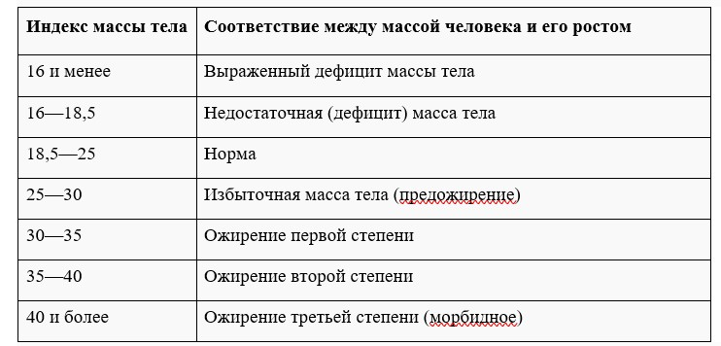

|  |
| --- |
| Норма |

1. Тот же самый расчет индекса массы тела сделайте с помощью трех любых приложений для смартфона/сайтов и запишите полученные результаты.

|  |  |
| --- | --- |
| **Название приложения/сайта** | **Результат** |
| Clinic-cvetkov.ru | 24,7 |
| Doctor-anna.ru | 24,69 |
| Calcus.ru | 24,7 |

**Задание 2. Расчет суточной потребности в калориях**

1. Рассчитайте суточную потребность в калориях для себя или для не менее 2-х близких людей: членов семьи, друзей. В расчёте используйте нижеприведенные формулы с учетом пола и возраста человека:

* для женщин
  + 18–30 лет: (0,062 × М (кг) + 2,036) × 240 × КФА;
  + 31–60 лет: (0,034 × М (кг) + 3,538) × 240 × КФА;
  + старше 60 лет: (0,038 × М (кг) + 2,755) × 240 × КФА;
* для мужчин
  + 18–30 лет: (0,063 × М (кг) + 2,896) × 240 × КФА;
  + 31–60 лет: (0,048 × М (кг) + 3,653) × 240 × КФА;
  + старше 60 лет: (0,049 × М (кг) + 2,459) × 240 × КФА.

КФА (коэффициент физической активности) учитывается по следующей шкале:

* 1 – низкая физическая активность;
* 1,3 – средняя физическая активность;
* 1,5 – высокая физическая активность.

|  |  |
| --- | --- |
| Ваша суточная потребность | 1904,64 |
| Суточная потребность близкого №1 | 1526,4 |
| Суточная потребность близкого №2 | 1913,52 |

1. Тот же самый расчёт суточной потребности в калориях сделайте с помощью трех любых приложений для смартфона/сайтов и запишите полученные результаты. В данном задании используйте расчёт только для себя.

|  |  |
| --- | --- |
| **Название приложения/сайта** | **Результат** |
| Clinic-cvetkov.ru | 2844 |
| Planetcalc.ru | 2970 |
| di-so.ru | 2844 |

**Задание 3. Подбор меню, обеспечивающего суточную потребность организма в калориях, с учетом ваших индивидуальных особенностей**

1. Подобрать меню на 3 дня, обеспечивающее суточную потребность организма в калориях, с учетом его индивидуальных особенностей. Для этого можно использовать различные справочники по калорийности и химическому составу продуктов, приложения для смартфонов и сайты. Результаты подбора меню необходимо оформить в виде нижеприведенной таблицы.

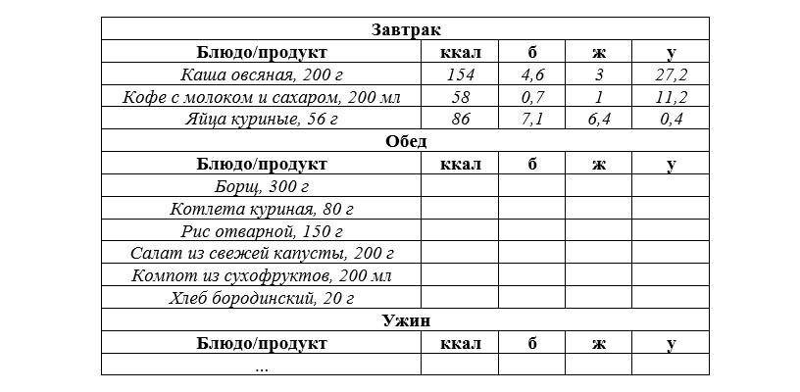

***Таблица для заполнения подобранного меню на 3 дня:***

***День №1***

|  |  |  |  |  |
| --- | --- | --- | --- | --- |
| **Завтрак** | | | | |
| **Блюдо/продукт** | **ккал** | **б** | **ж** | **у** |
| *Каша овсяная на молоке, 200 г* | *204* | *6,4* | *8,2* | *28,4* |
| *Кофейный напиток растворимый MacCjffee jhbubyfkmysq 3 в 1, 20 г* | *84* | *0,6* | *1,6* | *17,2* |
| *Хлеб тостовый, 50 г* | *143* | *3,7* | *2* | *26* |
| *Сыр Viola бутербродный полутвердый в нарезке, 50 г* | *158* | *13* | *11,7* | *0,0* |
| **Обед** | | | | |
| **Блюдо/продукт** | **ккал** | **б** | **ж** | **у** |
| *Борщ сибирский, 200 г* | *96* | *3,8* | *3* | *13,6* |
| *Каша гречневая с маслом, 200 г* | *264* | *9* | *4,6* | *50* |
| *Индейка грудка, 100 г* | *84* | *19,2* | *0,7* | *0,0* |
| *Чай черный с молоком и сахаром, 200 г* | *86* | *1,4* | *1,6* | *16,4* |
| **Ужин** | | | | |
| **Блюдо/продукт** | **ккал** | **б** | **ж** | **у** |
| *Плов “Готово!” С грибами, 200 г* | *600* | *14* | *2* | *130* |
| *Морс брусничный, 200 г* | *82* | *0,2* | *0,0* | *21,4* |
| *Сырок глазированный, 50 г* | *203* | *4,2* | *14* | *16* |
| **Общее количество за день** | **2004** | **75,5** | **63,9** | **319** |

***День №2***

|  |  |  |  |  |
| --- | --- | --- | --- | --- |
| **Завтрак** | | | | |
| **Блюдо/продукт** | **ккал** | **б** | **ж** | **у** |
| *Готовый завтрак “Nestle Kosmostars”, 100 г* | *400* | *7,2* | *5* | *76,2* |
| *Молоко Простоквашино 2,5%, 200 г* | *106* | *5,8* | *5* | *9,6* |
| **Обед** | | | | |
| **Блюдо/продукт** | **ккал** | **б** | **ж** | **у** |
| *Рассольник. 200 г* | *84* | *2,8* | *4* | *10* |
| *Рис makfa круглозерный, 100 г* | *333* | *7* | *1* | *74* |
| *Индейка грудка, 100 г* | *84* | *19,2* | *0,7* | *0,0* |
| *Чай ромашковый, 200 г* | *2* | *0,0* | *0,0* | *0,4* |
| **Ужин** | | | | |
| **Блюдо/продукт** | **ккал** | **б** | **ж** | **у** |
| *Плов “Готово!” С грибами, 200 г* | *600* | *14* | *2* | *130* |
| *Чай черный с молоком и сахаром, 200 г* | *86* | *1,4* | *1,6* | *16,4* |
| *Хлеб тостовый, 50 г* | *143* | *3,7* | *2* | *26* |
| *Сыр Viola бутербродный полутвердый в нарезке, 50 г* | *158* | *13* | *11,7* | *0,0* |
| **Общее количество за день** | **1996** | **74,1** | **33** | **342,6** |

***День №3***

|  |  |  |  |  |
| --- | --- | --- | --- | --- |
| **Завтрак** | | | | |
| **Блюдо/продукт** | **ккал** | **б** | **ж** | **у** |
| *Каша ячневая на молоке, 200 г* | *222* | *7,2* | *4* | *39,6* |
| *Кофейный напиток растворимый MacCoffee 3 в 1, 20 г* | *84* | *0,6* | *1,6* | *17,2* |
| *Банан, 150 г* | *147* | *2,3* | *0,3* | *33* |
| **Обед** | | | | |
| **Блюдо/продукт** | **ккал** | **б** | **ж** | **у** |
| *Солянка домашняя, 200 г* | *128* | *7* | *7* | *8,6* |
| *Рис makfa круглозерный, 100 г* | *333* | *7* | *1* | *74* |
| *Котлеты из курицы готовые, 100 г* | *222* | *18,2* | *10,4* | *13,8* |
| *Ряженка 2,5%, 200 г* | *108* | *5,8* | *5* | *8,4* |
| **Ужин** | | | | |
| **Блюдо/продукт** | **ккал** | **б** | **ж** | **у** |
| *Творожная масса Ростагроэкспорт Особая с сахаром и курагой, 180 г* | *610* | *14,2* | *37.3* | *54.4* |
| *Сметана 10%, 50 г* | *58* | *1,5* | *5* | *1,5* |
| *Чай ромашковый, 200 г* | *2* | *0,0* | *0,0* | *0,4* |
| *Яблоко, 100 г* | *47* | *0,4* | *0,4* | *9,8* |
| **Общее количество за день** | **1961** | **64,2** | **72** | **260,7** |

**Задание 4. Вывод**

Укажите вывод к каждому выполненному заданию и ответьте на следующие вопросы:

1. Различаются ли результаты из собственных расчетов ИМТ и суточной потребности в калориях от результатов, полученных из приложений? Если да, то в какую сторону?

2. Отличаются ли рационы меню, которые вы подобрали с учетом ваших индивидуальных потребностей, от вашего текущего рациона? Если да, то в чем разница?

3. Какие общие выводы по своему рациону и уровню физической активности вы сделали после того, как изучили уроки и выполнили лабораторную работу?

1.Результат расчета ИМТ и суточной потребности в калориях, произведенных по предоставленным формулам, отличаются от выдаваемых при использовании различных приложений в меньшую сторону.

2.Рационы меню, подобранные с учетом рассчитанной суточной потребности в калориях, по составу отличаются от текущего рациона, поскольку из подобранного меню исключен фастфуд (пицца, выпечка), а также сладкое, соки, значительное количество сладких фруктов. Кроме того, подобранное меню отличается меньшими количественными показателями (объемом) блюд и отсутствием приемов пищи между основным трехразовым питанием.

3. В ходе выполнения лабораторной работы, мной сделан вывод, что мой текущий рацион содержит значительное количество высокоуглеводных готовых продуктов, при недостаточном количестве мясных блюд. При продолжении привычного питания следует повысить физическую активность, либо перейти на рацион, схожий с подобранным в ходе выполнения лабораторной работы.